回答問題：(如果有)

(1).

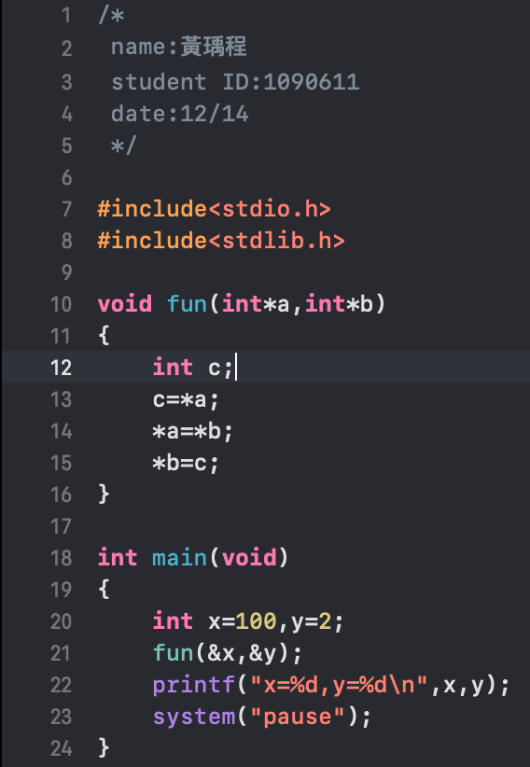

(2).否，因為parameter是在主程式內被視為local value，所以無法用call by value更改。

(3).是，因為call by address是直接去變數的位址更改。

(4).

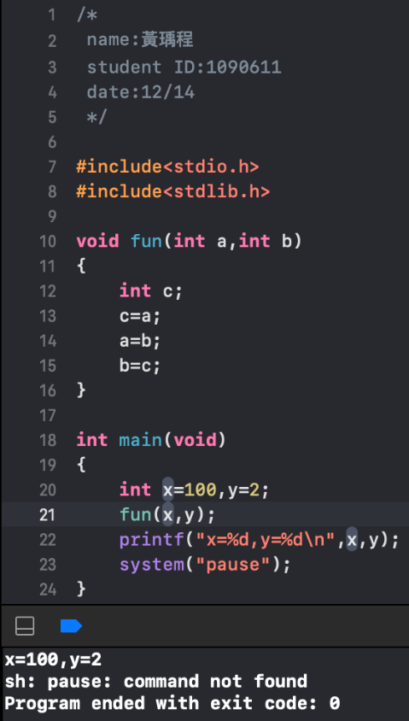

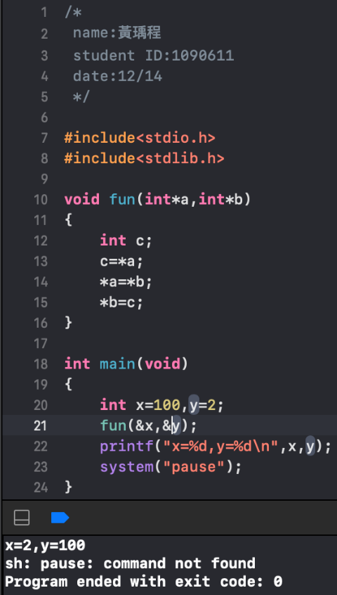

程式題目：

1.cpp

程式圖檔: (請擷取圖檔，**圖檔內必須包含日期，姓名，學號**，若無，成績為原分數之60%)

(**必須在圖檔內**，若用word打字，一樣為60%)

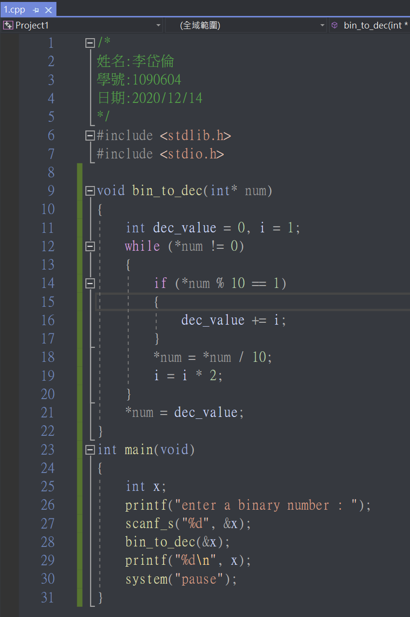

執行結果 (請擷取”**命令提示字元視窗畫面**”)

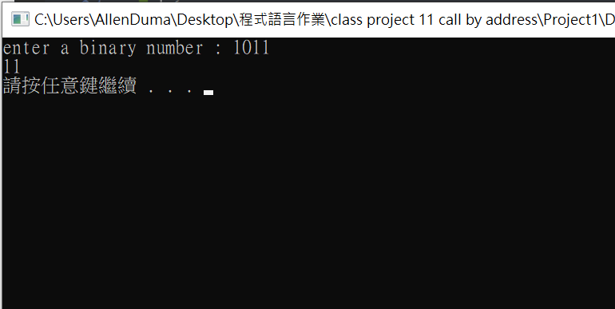

2.cpp

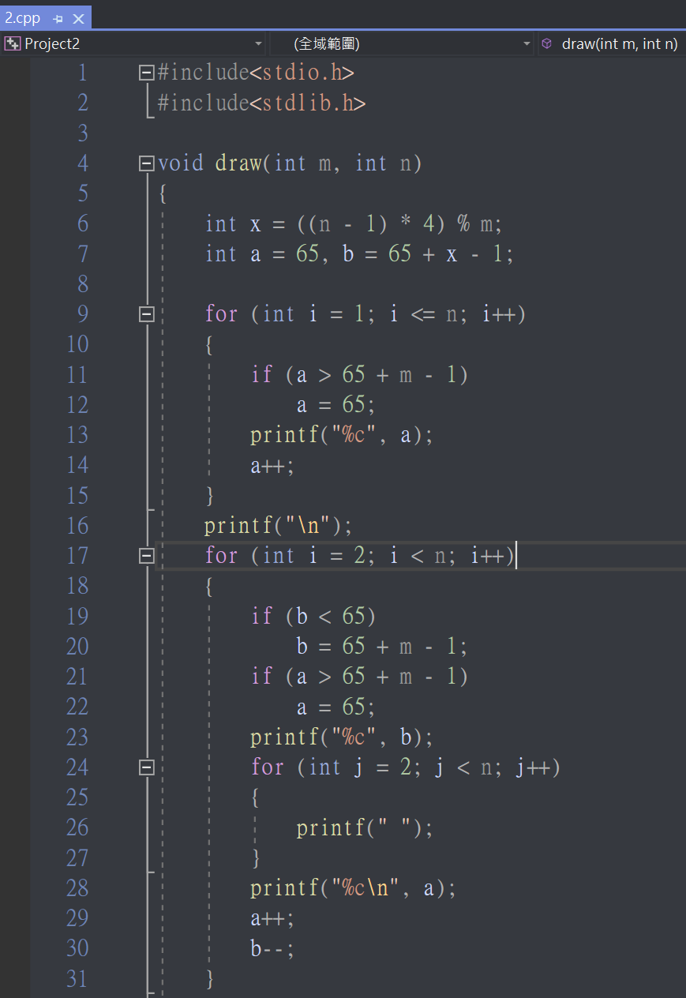

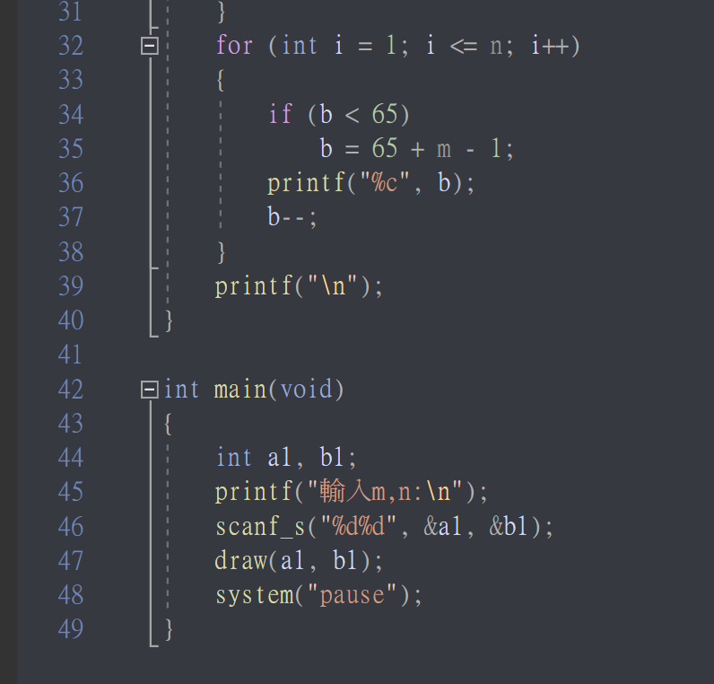

執行結果

